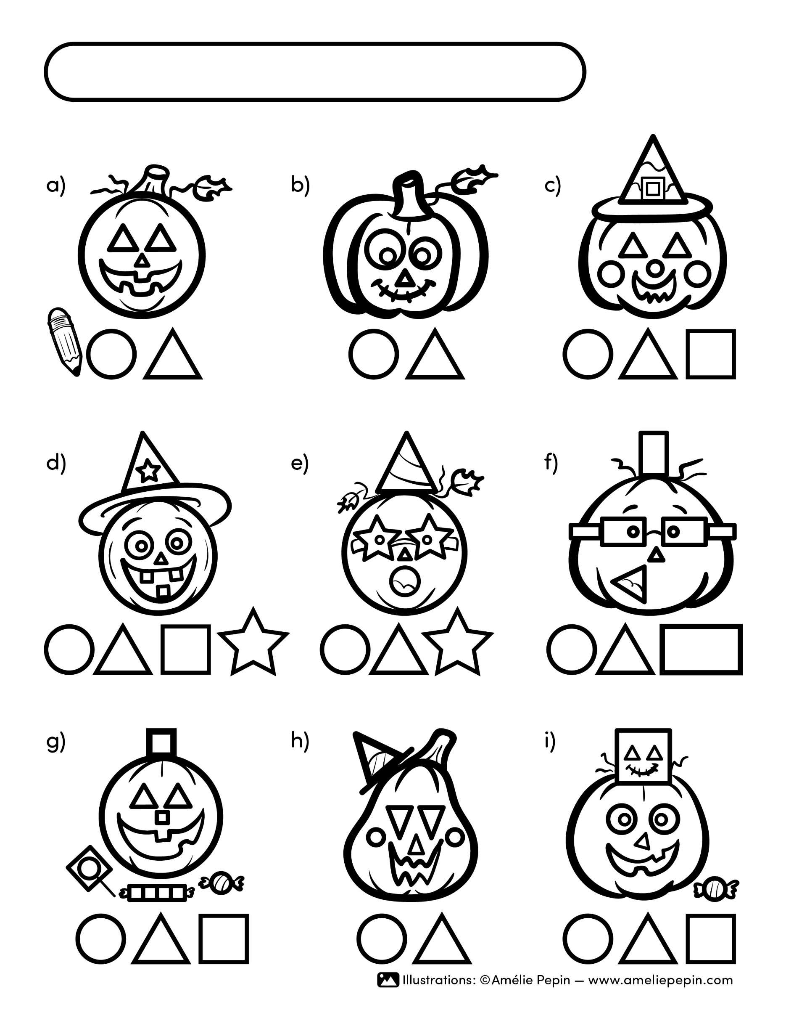
Prénom / Name :
Consigne / Instructions

